Descriptif 4.5.15

Toiture parking compacte avec enrobé bitumineux

Plaques FOAMGLAS® avec bitume chaud

Description
L’isolation thermique sera réalisée avec du verre cellulaire # FOAMGLAS® READY BLOCK. L’isolation ne subira aucun vieillissement thermique.
Avant la mise en œuvre de l’isolation, l’exécutant contrôlera la conformité du support aux plans et prescriptions du CSTC. Les prescriptions suivantes du CSTC doivent être suivies (NIT 215 « La toiture plate : composition – matériaux – réalisation – entretien ») afin que les travaux puissent se faire en toute sécurité. En cas contraire, il avertira à temps l’architecte qui pourra prendre toutes les mesures nécessaires.
La dalle sera contrôlée et préparée. Pour ce faire, elle sera nettoyée et débarrassée des irrégularités.
Le nécessaire sera fait pour éliminer les stagnations d’eau.
Le coefficient de transmission thermique U du complexe devra être conforme à la NBN B 62-002 et aux règlementations régionales.
La pose des plaques d’isolation contre les murs acrotères et percements se fera de manière à prévenir les ponts thermiques conformément à la NIT 244 du CSTC.

Matériau
L’isolation thermique sera réalisée avec du verre cellulaire # des plaques FOAMGLAS® READY type S3 of type /F ou # des plaques à pente intégrée FOAMGLAS® READY BLOCK TAPERED type S3 ou type F (type à choisir selon les charges) constitué d’au moins 60% de verre recyclé.
L’isolation thermique est conforme à la NBN EN 13167 et porte le marquage de conformité CE, la keymark CEN et l’approbation de l’UBAtc/BCCA (#ATG H539) et le label NaturePlus®. La production du verre cellulaire est certifiée suivant EN ISO 9001 : 2015 et EN ISO 14001 :2015.
Cette application est couverte par un agrément technique (#ATG 1626) de l’UBAtc/BCCA pour l’isolation de la toiture.

Longueur : 60 cm
Largeur : 45 cm
Epaisseur : 5*, 6, 7, 8, 9, 10, 11, 12, 13, 14, 15, 16, 17, 18 cm (* épaisseur minimale pour cette application)
Ou
Plaques à pente intégrée. Ces plaques seront découpées en usine afin d’avoir une pente de ...%. Sur chacune d’elles, le sens de la pente ainsi que le numéro de rangée seront indiqués. Elles auront une épaisseur de ... cm au point le plus bas (minimum 5 cm). Pentes standard : 1,1%-1,7%-2,2%.

Tableau 1 - Propriétés du matériau
Plaques FOAMGLAS® READY BLOCK | Type S3 | Type F
Conductivité thermique λ_{D} (NBN EN 12667) | λ_{D} ≤ 0,045 W/m.K | λ_{D} ≤ 0,050 W/m.K
Résistance au feu du verre cellulaire (EN13501-1) | classe A1 | classe A1
Comportement sous charge ponctuelle PL (sous 1000 N) (NBN EN 12430) | ≤ 1 mm | ≤ 1 mm
Résistance à la compression ou contrainte de compression CS min (EN 826-A) | ≥ 900 kPa, 9 kg/cm² | ≥ 1600 kPa, 16 kg/cm²
Résistance à la flexion BS (EN12089) | ≥ 500 kPa | ≥ 550 kPa
Résistance à la traction TR (NBN EN 1607) | ≥ 150 kPa | ≥ 150 kPa
Masse volumique (+/- 10 %) | 130 kg/m³ | 165 kg/m³
Coefficient de dilatation linéaire | 9*10⁻⁶/K | 9*10⁻⁶/K
Chaleur spécifique | 1 kJ/kgK | 1 kJ/kgK
Diffusivité thermique | 4.1x10⁻⁷ m²/sec | 3,5x10⁻⁷ m²/sec
Stable dans le temps, aucune rétractation, ne se déforme pas; conformément aux exigences de l’UEAtc 3.4.1.: <0,5 %
Non capillaire, non hygroscopique, imperméable
Coefficient de résistance à la diffusion de vapeur µ (EN ISO 10456) | µ = ∞ | µ = ∞
Chimiquement neutre

Tableau 2 - Classification pour l'enrobé bitumineux sur l'isolation FOAMGLAS® sur toiture parking
Conditions pour la classification du revêtement de toiture | Classe de revêtement de toiture |  | 1 |  | 2 |  | 3 |  | 4 |  | 5
 | Type de charge |  | piétons et cyclistes |  | trafic léger |  | trafic léger |  | trafic lourd |  | trafic lourd
 | Géométrie du revêtement de toit |  | beaucoup de travail manuel à prévoir lors de la pose de l'asphalte (zone de terrasse, zone de toiture verte, ...) |  | petites surfaces, du travail manuel est à prévoir (géométrie compliquée, difficile à atteindre avec les machines d’asphaltage) |  | surfaces plus grandes, à traiter essentiellement avec des machines (géométrie peu compliquée, facilement accessible avec les machines d’asphaltage) |  | de petites à grandes surfaces avec une géométrie plus complexe. Plus difficile à atteindre avec les machines d’asphaltage. Le traitement à la machine doit rester l’activité principale dans les zones traversées. |  | Des surfaces plus grandes, et une géométrie peu compliquée. Doit être traité à la machine, si ce n'est pas possible, appliquer la classe 4.
 | Nombre maximum de véhicules par jour (s) | poids du véhicule ≤3 tonnes (voitures particulières + camionnettes) | 0 |  | 100 |  | 5000 |  | 10000 |  | > 10000
 |  | poids du véhicule > 3 tonnes (camions + camionnettes lourdes) | 0 |  | 1 |  | 1 |  | 50 |  | > 50
 | L'asphalte est-il accessible aux pompiers ? |  | oui, seulement en cas d'incendie, car le risque de dommages par poinçonnement est réel et doit être pris en compte de le calcul en cas d'incendie |  | oui, mais les supports des camions doivent être élargis avec des plaques de distribution pour éviter les poinçonnements |  | oui, mais les supports des camions doivent être élargis avec des plaques de distribution pour éviter les poinçonnements |  | oui |  | oui
L'asphalte du complex de toiture doit être conforme à | Bouwklasse (SB 250 hoofdstuk 2 § 8) volgens de eisen terug te vinden in hoofdstuk 14 |  | BF |  | B10 |  | B6 |  | B4 |  | B1
 | Réseau (Qualiroutes chapitre B article 1 classification des routes) suivant les exigences du chapitre G2 |  | Réseau IIIb |  | Réseau IIIa |  | Réseau IIb |  | Réseau IIa |  | Réseau Ia
Structure du revêtement de toiture | Revêtement - épaisseur totale (cm) |  | 5 cm (minimum 4cm) |  | 9 cm |  | 9 cm |  | 15 cm |  | 15 cm
 | Type de couche de roulement | SB-250 | AB-5D1 50/70 | 5 cm (min 4cm) | AB-4C1 50/70 | 4 cm | APT-C1 35/50 | 4 cm | APT-C2 | 4 cm | SMA - D2 | 3 cm
 |  | CCT Qualiroutes | AC-6.3 surf 4 -1 50/70 |  | AC-10 surf 4-1 50/70 |  | AC-10 surf 4-1 35/50 |  | AC-10 surf 4-2 |  | SMA-6,3-2
 | Type de sous-couche | SB-250 | / |  | APO-D | 5 cm (min 4cm) | APO-D | 5 cm (min 4cm) | APO-A | 6 cm | APO-A | 7 cm
 |  | CCT Qualiroutes | / |  | AC-6.3 base 3-1 (couche protectrice) |  | AC-6.3 base 3-1 (couche protectrice) |  | AC-20base3-1 |  | AC-20base3-1
 | Type de sous-couche | SB-250 | / |  | / |  | / |  | APO-D | 5 cm (min 4cm) | APO-D | 5 cm (min 4cm)
 |  | CCT Qualiroutes | / |  | / |  | / |  | AC-6.3 base 3-1 (couche protectrice) |  | AC-6.3 base 3-1 (couche protectrice)
 | Type de Foamglas |  | S3 |  | F |  | F |  | F |  | F
 | Etanchéité bicouche sur Foamglas |  | Oui
 | Foamglas sur le support |  | Oui

Clarification des compositions d’asphalte selon Qualiroutes 2020 (Région wallonne):
AC-6,3 surf 4 -1 (50/70) | Enrobés à squelette sableux - granularité 0/6,3 mm -pour couche d'usure - bitume 50/70
AC-10 surf 4-1 50/70 | Enrobés à squelette sableux - granularité 0/10 mm -pour couche d'usure - bitume 50/70
AC-10 surf 4-1 35/50 | Enrobés à squelette sableux- granularité 0/10 mm -pour couche d'usure - bitume 35/50 (50/70 admis pour le travail manuel)
AC-10 surf 4-2 | Enrobés à squelette sableux - granularité 0/10 mm -pour couche d'usure - bitume polymère 45/80-65
SMA-6,3-2 | Enrobés à squelette pierreux - granularité 0/6,3 mm - pour couche d'usure - bitume polymère
AC-6,3 base 3-1 | Enrobés à squelette sableux - granularité 0/6,3 mm - pour couche de liaison
AC-20base3-1 | Enrobés à squelette sableux- granularité 0/20 mm - pour couche de liaison

Clarification des compositions d’asphalte selon Standaard Bestek 250, versie 4.1 (Région flamande):
AB-5D1 50/70 (type toplaag) | Asfaltbeton type 5 - korrelmaat 0/6,3 mm - bitumen 50/70 (mengseltype voor toplagen)
AB-4C1 50/70 | Asfaltbeton type 4 - korrelmaat 0/10 mm - bitumen 50/70 (voor toplagen)
APT-C1 35/50 | Asfalt met prestatiekenmerken voor toplagen - korrelmaat 0/10 mm - bitumen 35/50 (50/70 toegelaten voor manueel werk)
APT-C2 | Asfalt met prestatiekenmerken voor toplagen - korrelmaat 0/10 mm - polymeerbitumen 45/80-65
SMA - D2 | Steenmastiekasfalt met polymeerbitumen - korrelmaat 0/6,3 mm
APO-D (beschermlaag) | Asfalt met prestatiekenmerken voor onderlagen - korrelmaat 0/6,3 mm (beschermlaag voor afdichtingen)
APO-A | Asfalt met prestatiekenmerken voor onderlagen - korrelmaat 0/20 mm

Mise en œuvre

Préparation du support en rénovation :
*Option : Enlèvement du complexe existant
L’ensemble des couches sera enlevé jusqu'au support. Celui-ci sera ensuite soigneusement nettoyé et examiné de façon à ce qu'il présente tous les critères indispensables à la bonne application du verre cellulaire et au bon comportement de la toiture. Dans le cas contraire, il sera procédé aux ragréages nécessaires.
Le support devra être propre, plan et sec. On appliquera un vernis d’adhérence bitumineux (consommation : ± 0,3 l/m2).
Ce vernis devra être complètement sec avant de débuter la pose de l’isolation.

*Option : Protection du bâtiment
Après avoir enlevé l’ensemble des couches jusqu'au support, une membrane d’étanchéité bitumineuse P3 ou au moins équivalent sera collée en pleine adhérence au support afin de protéger le bâtiment des intempéries.
La face supérieure de la membrane bitumineuse sera talquée et/ou sablée et ne peut être de type APP (plastomère) ou à base de plastomère modifié.
En fin de journée, on veillera particulièrement à raccorder cette membrane avec le complexe existant.

Préparation du support en bâtiment neuf :
Le support devra être propre, plan et sec. On appliquera un vernis d’adhérence bitumineux (consommation : ± 0,3 l/m2).
Ce vernis devra être complètement sec avant de débuter la pose de l’isolation.

Mise en œuvre de l’isolation :
La pose se fera conformément à l’ATG (#ATG 1626) de l’UBAtc/BCCA portant sur l’isolation de toitures chaudes.
En cas d’irrégularités du support de plus de 3 mm sous une règle de 60 cm ou de 5mm sous une règle de 2m, une couche d’égalisation sera nécessaire. Si un doute persiste, veuillez consulter le fabricant de l’isolant.
Une flaque de bitume chaud 110/30 (température comprise entre 200°C et 220°C) sera versée à l'aide d'un arrosoir sur une zone équivalente à la surface d'une plaque (consommation minimale : ± 5 kg/m2). Deux chants adjacents de chaque plaque seront trempés dans la flaque de bitume chaud ; ils seront ensuite glissés contre les plaques déjà posées. Chaque plaque sera déposée à plus ou moins 10 cm de celles déjà collées, ensuite chaque plaque sera poussée diagonalement avec une main en appuyant légèrement sur la face supérieure avec l'autre main. Le bitume chaud excédentaire sera raclé à l’aide de la plaque suivante de manière à combler les irrégularités. Le but d'une telle pose est : le collage de l'isolation, l'égalisation du support et le remplissage des joints au bitume.
Eviter de marcher sur les plaques avant que le bitume ne soit refroidi.
La sous-couche bitumineuse sera directement soudée sur l’ensemble de la surface. Pour avoir un parfait soudage de la sous-couche, le film thermo fusible situé en partie supérieure du panneau d’isolation devra être complètement brûlé. Pour ce faire, un bourrelet continu de bitume liquide sera présent à l’avant du rouleau d’étanchéité.
Pour chaque arrêt de travail, s’il y a un risque de pluie ou à la fin de chaque journée, la sous-couche bitumineuse sera soudée jusque sur le support. La présence d’humidité entre et sous les plaques de la dernière rangée sera alors évitée.

Système d'étanchéité bicouche en pleine adhérence

- Sous-couche bitumineuse de minimum 3mm armée au minimum d’un voile de polyester soudée en pleine adhérence sur le Ready Block.
- La couche finale bitumineuse doit être adaptée aux toitures parkings (génie civil) avec ATG. Epaisseur minimum 4mm avec armature composite. Elle sera soudée en pleine adhérence sur la sous-couche.
Les membranes utilisées doivent être conformes aux normes européennes NBN EN 14695 et/ou NBN EN 13707.

Enrobé bitumineux

Généralités
L'étanchéité est protégée par une couche d’enrobé bitumineux.
Pour les applications destinées aux cyclistes et aux piétons, cette couche est également utilisée comme couche de roulement (voir classe 1 du tableau 2).
Pour le trafic léger et le trafic lourd, la composition doit être choisie conformément aux classes 2 à 5 du tableau 2.
Le type d’enrobé bitumineux utilisé doit être conforme au Qualiroutes 2020 (Région wallonne) ou Standaardbestek SB 250 versie 4.1 (Région flamande). Pour la Région de Bruxelles-Capitale, soit le SB 250 v 4.1, soit Qualiroutes 2020 seront d’application. Tout autre type d’enrobé n’est pas autorisé.
L’enrobé bitumineux est conforme à la norme NBN EN 13108-1 et aux cahiers des charges types susmentionnés. L'asphalte SMA est conforme à la norme NBN EN 13108-5 et aux cahiers des charges types susmentionnés.
Les granulats d'asphalte ne sont pas autorisés dans les mélanges destinés aux couches de roulement, car cela peut rendre le compactage en pose manuelle plus difficile en raison de mélanges éventuellement plus rigides.
Les enrobés bitumineux doivent être accompagnés d'une note justificative et d'une fiche technique. Pour les compositions conformes au Qualiroutes 2020, ils doivent être vérifiés par le SPW. Pour les compositions conformes au SB 250 v 4.1, ils doivent être enregistrés par le MOW. Les documents concernés (notes justificative et fiches techniques enregistrées/vérifiées) doivent être soumis à l'approbation du client avant le début des travaux.

Fabrication, stockage et transport
Pour la fabrication, le stockage et le transport des mélanges, il est fait référence aux sections pertinentes de Qualiroutes 2020 et du SB250 v 4.1. Ceux-ci ne s'écartent pas des pratiques habituelles en matière de construction de routes.

Épaisseur des couches d'enrobé bitumineux
L'épaisseur des couches est indiquée dans le tableau 2.
L'épaisseur de la 1ère couche (la couche d’enrobé bitumineux située sur l'étanchéité) est de 5 cm. Cette épaisseur diffère de l'épaisseur nominale de la couche prescrite dans les deux types de spécifications pour les types d'asphalte spécifiés dans le tableau 2. Il s'agit là d'une exigence afin d’assurer à l’isolation FOAMGLAS® la protection nécessaire pour qu'elle ne soit pas endommagée par le trafic de chantier.

Plan de mise en œuvre
Dans le cahier spécial des charges, l'architecte/ingénieur déterminera la structure du revêtement de toiture en fonction de la classe déterminée selon les critères repris dans le tableau 2, ainsi qu'un plan de gestion du trafic sur la toiture.
Pour chaque chantier, le contractant doit présenter un plan d'exécution et un plan de qualité qui doivent comprendre au moins les éléments suivants
- Les compositions choisies (voir ci-dessus), ainsi que leur fiche technique, note justificative et document d'enregistrement ou de contrôle selon le SPW (Service public de Wallonie) ou l'AWV (Agentschap Wegen en Verkeer van het Vlaams ministerie van Mobiliteit en Openbare Werken) ;
- Le nombre et l'emplacement des bandes d'asphalte de la couche de roulement et de la ou des sous-couches, en tenant compte de la géométrie du projet. Il est important de planifier la construction de ces bandes d'asphalte de manière à ce qu'elles correspondent le plus possible aux futures voies de circulation. Il s'agit ici d'éviter que les zones de revêtement en asphalte posées manuellement se trouvent dans des zones de circulation et que les joints se trouvent dans la zone des voies de roulement ;
- La désignation des zones qui sont réalisées mécaniquement et des zones qui sont réalisées manuellement ;
- Le traitement de surface prévu des zones posées et compactées manuellement (voir ci-dessous) ;
- Le traitement prévu pour les raccordements longitudinaux et transversaux.
- La charge des différents engins à utiliser pour l’épandage et le compactage de l'asphalte, ainsi que leur justification en tenant compte de la capacité de charge et des fréquences propres du bâtiment et de la toiture-parking, ainsi que la charge admissible sur l’isolation FOAMGLAS® (voir ci-dessous) ;
- Le ou les accès pour le déchargement des engins et la livraison de l'asphalte ;
- La manière dont l'asphalte est transféré des camions au lieu de l’épandage et au finisseur pour une mise en œuvre avec engins ;
- La méthode de transfert de l'asphalte du camion au lieu d'épandage en cas de mise en œuvre manuelle ;

Mise en œuvre
Les mélanges bitumineux sont traités selon Qualiroutes 2020 G.2 ou de typebestekken SB 250 v 4.1 - 6.
Lors de la mise en œuvre sur une toiture parking avec l’isolation Foamglas, les détails suivants doivent être pris en compte :
- Les charges de calcul autorisées sur l’isolant FOAMGLAS® sont respectivement de 300 kPa (charge de rupture 900 kPa selon la norme NBN EN 826 A) pour le FOAMGLAS® type S3 et de 500 kPa (charge de rupture 1600 kPa selon la norme NBN EN 826 A) pour FOAMGLAS® type F. Il faut en tenir compte dans le choix du finisseur, de ses livraisons et du ou des rouleaux à utiliser ;
- En outre, pour tous les engins, il faut tenir compte de la capacité portante de la structure de la toiture parking. Si l'épandage/compactage de l'asphalte nécessite l'utilisation de vibrations, la méthode de travail doit être adaptée afin de ne pas utiliser les fréquences propres du bâtiment ;
- Le compacteur est de préférence équipé d'un cylindre double bille. Le compactage doit être effectué sans vibration.
- Toute immobilisation du rouleau sur le complexe et l'étanchéité est interdite, même pendant l'exécution ;
- Dans les zones installées manuellement où le compacteur ne peut pas être utilisé, il faut utiliser des engins ou des aides au compactage (petit rouleau, plaque vibrante, pilon) adaptées à la géométrie afin d'obtenir un compactage optimal ;
- Lors de la pose de la première couche de l’enrobé bitumineux, le complexe iso-étanche doit être protégé par des panneaux en bois ou autres dans les zones de circulation intense du chantier, comme les zones d’approvisionnement, afin de répartir les charges et de protéger le complexe iso-étanche ;
- L'installation de la couche de protection (pour la classe 1 servant de couche supérieure) doit suivre dès que possible après l'installation de l’étanchéité. L’étanchéité doit être sèche, propre et exempt de glace ou de givre ;
- Il ne faut pas appliquer de couche d’accroche sur les membranes bitumineuses ;
- Une couche d’accroche est toujours appliquée entre les couches d’enrobé bitumineux cf. Qualiroutes 2020 G.2.2.8.2 ou SB 250 v 4.1 - 6 -2.4.2.1;
- Les zones en AC-10 surf 4-2 (Qualiroutes 2020) ou APT-C2 (SB 250 v 4.1) qui ne peuvent pas être compactées avec un compacteur doivent être traitées avec une couche de MBCF (matériaux bitumineux coulés à froid) calibre 0/2, riche en bitume (par exemple Almex) pour éviter la désagrégation et la pénétration d'eau. C'est toujours le cas pour l'application locale autour de points singuliers comme le montrent les figures 2, 3 et 4. Cette couche de MBCF de calibre 0/2 est un mélange prêt à l'emploi d'émulsion de bitume, de granulats, de charge et de sable. Il est versé sur la surface et étalé à l'aide d'une raclette en une fine couche d'environ 1 kg/m² sur une largeur d’env. 0,5m. Il ne faut pas saupoudrer de sable car celui-ci est déjà présent dans le mélange prêt à l'emploi.

Vérifications
Le contrôle des mélanges d’enrobés bitumineux est effectué conformément aux exigences applicables.
Aucune carotte ne sera percée. Les caractéristiques suivantes peuvent être examinées :
Par couche :
- Épaisseur : par méthode électromagnétique selon SB 250 v 4.1 H6 § 2.6.2.3. Le contractant doit fournir les réflecteurs et les systèmes de mesure nécessaires à cette fin.
Pour la couche supérieure :
- Les espaces creux pour contrôler le compactage : avec le densimètre nucléaire (sonde gamma).
Sur la surface finie :
- Le profil : topographique ;
- La planéité : avec la règle de 3 m.
Sur un échantillon d’enrobé bitumineux en vrac :
- La composition:
  - Distribution granulométrique ;
  - Contenance en liant.
Les exigences sont fonction du Réseau ou du Bouwklasse qui défini la classe de revêtement de toiture choisie (voir tableau 2).

Points singuliers

- Rampe d'accès : 15 % maximum pour la mise en place d’enrobés bitumineux. 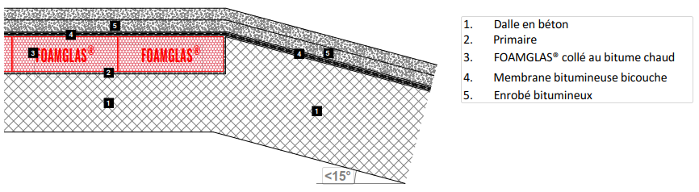
Fig 1

- Les relevés :
  - Protection des relevés avec chasse roue (possibilité d'isolation du relevé avec FOAMGLAS® READY BLOCK) Fig. 2
  - Protection dure des relevés (possibilité d'isolation du relevé avec FOAMGLAS® READY BLOCK) Fig 3
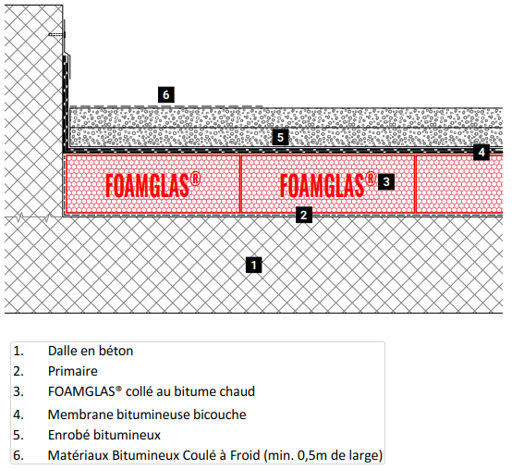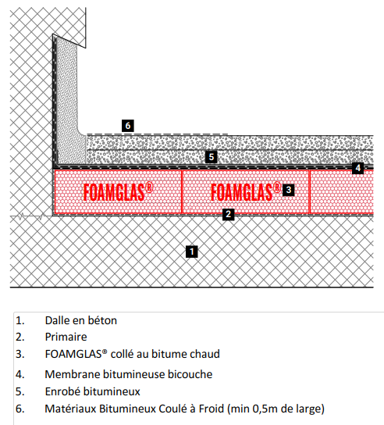
Fig 2. Fig 3.

- Traitement d’évacuation d’eau pluviale
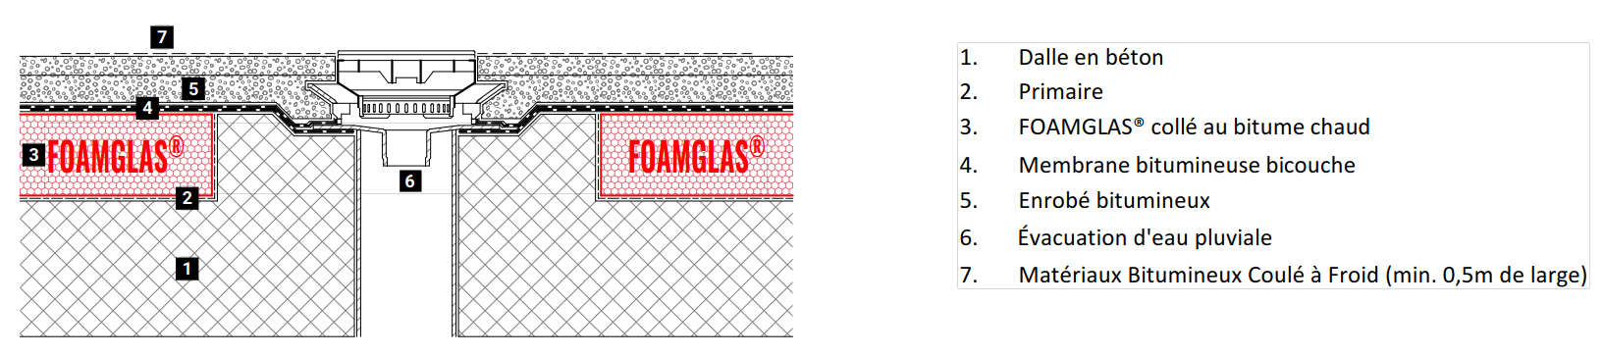
Fig. 4

Important
1. Lors de la pose de l’isolation, les joints de dilatation et de tassement doivent être respectés.
2. Pour le calcul des charges maximales admissibles de l’isolation, en fonction des applications, le bureau d’étude devra utiliser un coefficient de sécurité.
3. Pour un support béton de dimensions hors standard (L>50 m) et sans joint de dilatation, une étude est nécessaire en fonction des particularités du projet. Dans ce cas veuillez nous contacter.

Nous sommes toujours à votre disposition pour
- Etablir un descriptif de mise en œuvre adapté à votre projet.
- Déterminer l’épaisseur de l’isolant pour atteindre la valeur U nécessaire.
- Déterminer l’épaisseur de l’isolant pour éviter la condensation.
- Vérifier la compatibilité des différents matériaux.
- Vous aider dans la conception de l’isolation des sols ou dans l’élaboration de détails.
- Réaliser une étude de la toiture existante (P. ex.: sondage de la toiture).

Les recommandations techniques pour l’utilisation et la pose de FOAMGLAS® se basent sur les expériences et connaissances techniques actuelles. Elles ne sont pas spécifiques à chaque cas. L’utilisateur et l’installateur doivent donc soigneusement et complètement vérifier l’adéquation du matériau avec l’usage prévu dans chaque cas, indépendamment de la présente fiche technique, et utiliser et poser le matériau ensuite de façon autonome selon l’état des connaissances techniques. Nous ne pouvons donc être tenus responsables de l’exhaustivité, de l’exactitude et de l’adéquation tant du produit lui-même que des recommandations techniques concernant l’utilisation et la pose du produit. Par ailleurs, notre responsabilité se base exclusivement sur nos conditions générales de vente et n’est pas étendue du fait de la présente fiche technique, ni suite aux conseils donnés par notre service technique.
Pour plus de conseil, nos spécialistes sont à votre disposition. Etat: décembre 2020. Nous nous réservons le droit de changer à tout moment les spécifications techniques. Les données techniques valables actuellement sont disponibles sur notre site internet: www.foamglas.be, www.foamglas.lu

